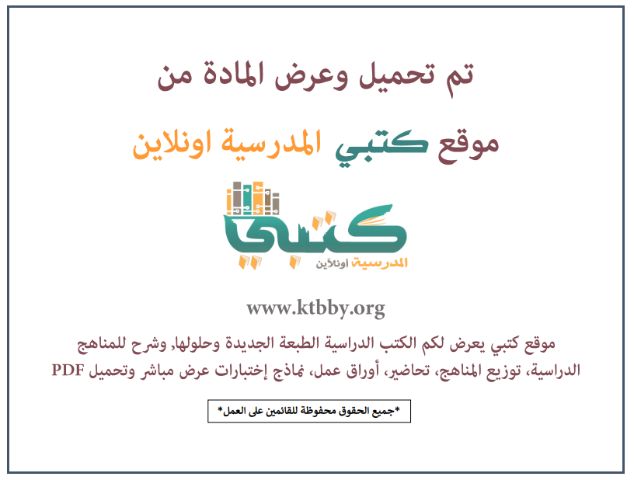
توزيع منهج ( القرآن الكريم ) للصف الثالث المتوسط - الفصل الدراسي الثالث - العام الدراسي ( ١٤٤٦ هــ )
الأسبوع الأول | الأسبوع الثاني |  | الأسبوع الثالث | أسبوع إجــــــــــازة |  | أسبوع إجــــــــــازة |  |  | الأسبوع الرابع
( ٢/٩ ــــ ٦/٩ ) | ( ٩/٩ ــــ ١٣/٩ ) |  | ( ١٦/٩ ــــ ٢٠/٩ ) | ( ٢٣/٩ ــــ ٢٧/٩ ) |  | ( ١/١٠ ــــ ٥/١٠ ) |  |  | ( ٨/١٠ ــــ ١٢/١٠ )
تلاوة سورة طه  من الآية ١ إلى الآية ٣٧ | تلاوة سورة طه  من الآية ٣٨ إلى الآية ٦٤ |  | تلاوة سورة طه  من الآية ٦٥ إلى الآية ٨٧ | إجـــازة عيــد الفطــر |  | إجـــازة عيــد الفطــر |  |  | تلاوة سورة طه  من الآية ٨٨ إلى الآية ١١٣
الأسبوع الخامس | الأسبوع السادس |  | الأسبوع السابع | الأسبوع الثامن |  | الأسبوع التاسع |  |  | الأسبوع العاشر
( ١٥/١٠ ــــ ١٩ /١٠ ) | ( ٢٢/١٠ ــــ ٢٦/١٠ ) |  | ( ٢٩/١٠ ــــ ٣/١١ ) | ( ٦/١١ ــــ ١٠/١١ ) |  | ( ١٣/١١ ــــ ١٧/١١ ) |  |  | ( ٢٠/١١ ــــ ٢٤/١١ )
تلاوة سورة طه  من الآية ١١٤ إلى نهاية السورة | تلاوة سورة الأنبياء  من الآية ١ إلى الآية ٢٤ |  | تلاوة سورة الأنبياء  من الآية ٢٥ إلى الآية ٤٤ | تلاوة سورة الأنبياء  من الآية ٤٥ إلى الآية ٧٢ |  | تلاوة سورة الأنبياء  من الآية ٧٣ إلى الآية ٩٠ |  |  | تلاوة سورة الأنبياء  من الآية ٩١ إلى نهاية السورة
الأسبوع الحادي عشر | أسبوع إجــــــــــازة |  | أسبوع إجــــــــــازة | الأسبوع الثاني عشر |  | الأسبوع الثالث عشر
( ٢٧/١١ ــــ ٢/١٢ ) | ( ٥/١٢ ــــ ٩/١٢ ) |  | ( ١٢/١٢ ــــ ١٦/١٢ ) | ( ١٩/١٢ ــــ ٢٣/١٢ ) | ( ٢٦/١٢ ــــ ١/١ ) |  |  | بداية إجازة نهاية العام الدراسي ١/١/١٤٤٧هـ  بداية الدراسة للعام الجديد ١/٣/١٤٤٧هـ
مراجــعـة سورتي  المجادلة والشعراء | إجـــازة عيــد الأضحــى |  | إجـــازة عيــد الأضحــى | مراجعــة عـامــــة | ا  اختبارات الفصل الثالث
معلم المادة : |  | مدير المدرسة : |  |  |  |  | المشرف التربوي:

تم العمل على هذا التوزيع من قبل فريق كتبي المدرسية
وهو توزيع مبدئي يمكن استخدامه أو التعديل عليه
حسب ما يراه المعلم مناسباً له وذلك باستخدام ملف الوورد المرفق معه
يسمح النقل مع ذكر المصدر
ولا نسمح بحذف الحقوق إلا للاستخدام الشخصي فقط


